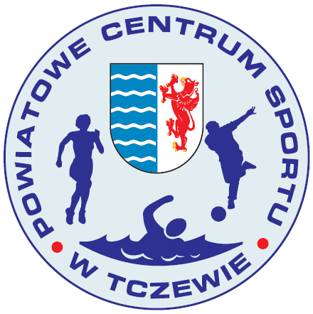


Tczew, dnia 17.10.2014 r.
PCS-PG-K-425.8/2014

KOMUNIKAT
MISTRZOSTWA POWIATU SZKÓŁ PONADGIMNAZJALNYCH
W PIŁCE NOŻNEJ 6-OS.
W ROKU SZKOLNYM 2014/15

W czwartek, 17. października br. na boisku „Orlik” przy II Liceum Ogólnokształcącym w Tczewie odbyły się Mistrzostwa Powiatu w piłce nożnej zorganizowane przez Powiatowe Centrum Sportu w Tczewie. Uczestniczyli w nich chłopcy ze szkół ponadgimnazjalnych powiatu tczewskiego. Do zawodów zgłosiły się następujące szkoły:

Zespół Szkół Ponadgimnazjalnych w Pelplinie,
Zespół Szkół Technicznych w Tczewie,
Zespół Szkół Ekonomicznych w Tczewie,
Zespół Szkół Rzemieślniczych i Kupieckich w Tczewie,
Zespół Szkół Budowlanych i Odzieżowych w Tczewie,
I Liceum Ogólnokształcące w Tczewie,
Zespół Szkół Agrotechnicznych i Ogólnokształcących w Swarożynie
oraz gospodarz II Liceum Ogólnokształcące w Tczewie.

Zespoły rozlosowano do dwóch grup, w których grano systemem każdy z każdym.
Drużyny, które zajęły drugie miejsca w swoich grupach zagrały o trzecie miejsce, a zwycięzcy grup – o pierwsze miejsce w turnieju.

Wyniki techniczne:

GRUPA A
II LO – I LO 0:0
ZSRiK – ZSE 0:1
I LO – ZSE 2:1
II LO – ZSRiK 1:3
ZSRiK – I LO 2:0
ZSE – II LO 0:1
(o kolejności w tabeli decydowały rzuty karne)

GRUPA B
ZSBiO – ZSAiO 0:2
ZST – ZSP Pelplin 1:0
ZSAiO – ZSP Pelplin 1:0
ZSBiO – ZST 0:1
ZST – ZSAiO 0:1
ZSP Pelplin – ZSBiO 0:2

MECZ O III M-CE
II LO – ZST 2:1

MECZ O I M-CE
ZSRiK – ZSAiO 2:0

Klasyfikacja końcowa:

I miejsce – ZSRiK Tczew
II miejsce – ZSAiO Tczew
III miejsce – II LO Tczew
IV miejsce – ZST Tczew
miejsca V-VI – I LO Tczew, ZSBiO Tczew,
miejsca VII-VIII – ZSP Pelplin, ZSE Tczew.

Skład zwycięskiego zespołu:
Zespół Szkół Rzemieślniczych i Kupieckich w Tczewie – Łaskarzewski Mikołaj, Rajch Adrian, Freda Damian, Sablewski Kamil, Skalski Marek, Skonieczny Sebastian, Szreder Patryk, Rogalski Adrian, Gehrke Dawid, Justka Dawid, Fluder Krzysztof; n-l w-f: Mariola Kaszuba.

- Zespół reprezentujący ZSRiK w Tczewie wywalczył tytuł Mistrza Powiatu na rok szkolny 2014/15.
- Wszystkie zespoły biorące udział w zawodach otrzymały pamiątkowe dyplomy, a zwycięski zespół – puchar. Nagrody ufundowało PCS w Tczewie, które pokryło również koszty organizacyjne zawodów.

Do wiadomości:
- Starostwo Powiatowe Tczew, Organizator imprez sportowych PCS
- Prasa lokalna, Piotr Grabowski
- Uczestniczące zespoły, tel: 783-90-77-99
- a/a

